Educación para el trabajo

“Organizamos la información de nuestras entrevistas y definimos el problema”

**(SEMANA 34)**

¡Hola! Te saluda Bela, comenzamos con la **Actividad 2** de la **Experiencia de Aprendizaje 9**, trabajaremos con el objetivo de elaborar un prototipo de plantilla para que los emprendedores de nuestra localidad vendan sus productos por las redes sociales.

**En esta actividad:**

* 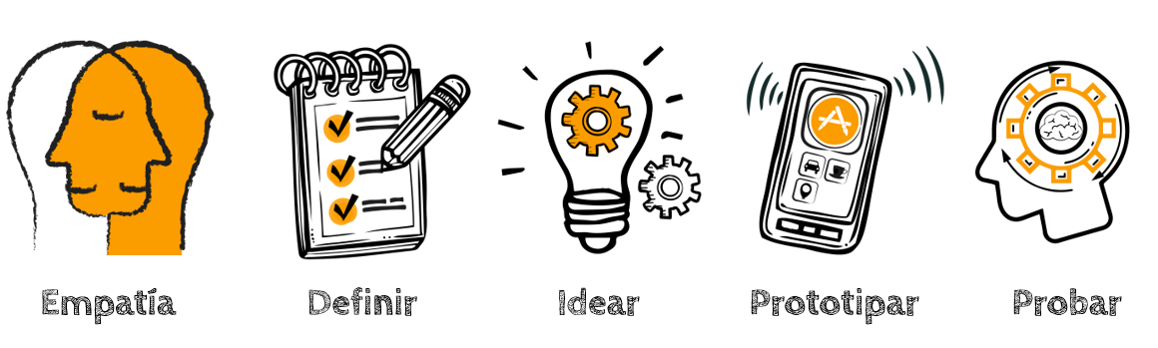Vamos a ‘**Definir’** el problema mediante el uso de ‘POV’ para redactar la pregunta en forma de “¿Cómo podríamos”?.

Ahora, nos vamos a la fase “Definir”

En la información obtenida de las entrevistas, es muy posible que haya muchas ideas similares; por eso, es momento de analizar y encontrar los patrones. Para llevar a cabo este trabajo, existen muchas técnicas. En esta ocasión, utilizaremos la técnica del mapa de la empatía, que nos permite organizar la información en función de lo que dicen, hacen, piensan y sienten las personas.

En el mapa, organizamos y sintetizamos la información. Sugerimos usar pequeñas tarjetitas para ubicar cada respuesta.

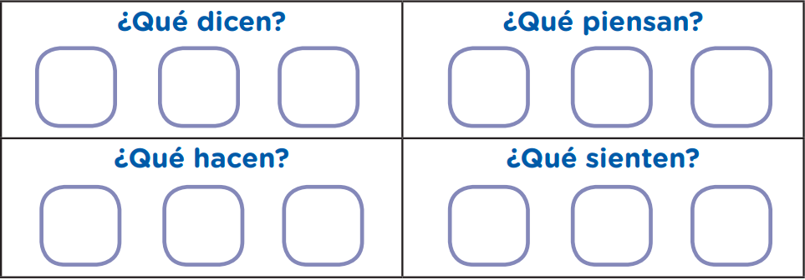

**Ahora te toca a ti.** Organiza la información aplicando la técnica del mapa de la empatía. Para ello, primero traslada toda la información (grabada o escrita) a pósits o a pequeñas tarjetas. Luego, ubícalos en cada una de las cuatro partes del cuadro, según el tipo de información que contienen.

Mapa de la empatía

|  |  |
| --- | --- |
| **¿Qué dicen?** | **¿Qué piensan?** |
| Las redes sociales que puedo usar para vender mis productos pueden ser Facebook, WhatsApp o Instagram.  Las redes sociales son una buena entrada para la venta de mis productos.  La pandemia ha afectado la venta de mis productos, debido a ello, mi situación económica ha bajado. | Necesito que las personas de mi comunidad sepan que aun vendo productos, pero esta vez por las redes  Pienso que tengo una buena oportunidad para mejorar mi situación económica.  Necesito aprender a utilizar las redes sociales para poder vender mis productos por las redes sociales. |
| **¿Qué hacen?** | **¿Qué sienten?** |
| Empezaré a crear una página web en Facebook para que las personas sepan de mis productos.  Venderé productos de primeras necesidades para así obtener más ventas.  Me contacto con un amigo o familiar para que me enseñe a utilizar las redes sociales. | Me siento un poco confundido, ya que por la pandemia venderé mis productos de otra manera.  Me siento bien, porque las redes sociales son una buena oportunidad para vender mis productos  Me siento motivado y feliz porque mi situación económica y la de mi familia va a mejorar. |

Hemos aplicado el mapa de empatía, luego redactaremos nuestro POV…

**Definimos el problema**

Después de organizar la información que obtuvimos en las entrevistas, definiremos el problema de forma más precisa, con ideas claras y considerando las revelaciones que surgieron (insight). Para ello, formularemos el punto de vista (POV, por sus siglas en inglés, point of view). Este debe ser la guía que focaliza al público usuario con sus necesidades concretas, y debe mostrarse el insight o revelación que hemos encontrado en el análisis de la información que recogimos en la fase “Empatizar”.

Para la redacción, tengamos presente el siguiente esquema:

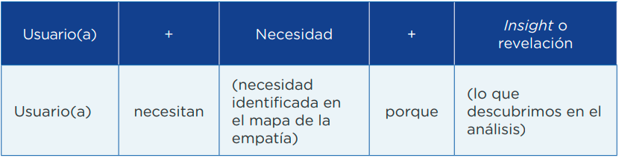

**Ahora te toca a ti.** Siguiendo este ejemplo, formularemos el punto de vista de nuestro proyecto con base en la información sintetizada y considerando la estructura con los tres elementos clave: usuarias(os), necesidad y revelación o insight.

|  |  |  |  |  |
| --- | --- | --- | --- | --- |
| **Usuario(a)** | **+** | **Necesidad** | **+** | **Insight o revelación** |
| Los productores de Lambayeque | necesitan | Dar a conocer sus productos por las redes sociales | porque | Quieren tener un buen negocio, y así mejorar la situación económica de su familia |

Ahora redactaremos la pregunta retadora para culminar esta fase. Para ello emplearemos la técnica “¿Cómo podríamos…?”. Esta consiste en vincular la formulación del POV con la pregunta que inicia con la expresión “¿Cómo podríamos…?”. Esta pregunta es de suma importancia porque nos servirá como punto de partida en la siguiente fase de generación de ideas.

**Ahora te toca a ti.** Según el trabajo que vienes desarrollando, redacta la pregunta con la expresión “¿Cómo podríamos…?”.

¿Cómo podríamos ayudar a las personas a vender sus productos por las redes sociales para que así mejoren la situación económica de su familia?

Evaluamos nuestros avances

**Competencia**: Gestiona proyectos de emprendimiento económico o social.

|  |  |  |  |
| --- | --- | --- | --- |
| Criterios de evaluación | Lo logré | Estoy en proceso | ¿Qué puedo hacer para mejorar? |
| Creé una propuesta de valor al definir el problema a partir de organizar la información, redactar el POV y formular la pregunta “¿Cómo podríamos…?”. |  |  |  |

Espero que este documento te haya resultado útil :’3 ¡Nos vemos en la siguiente actividad!

**Sebastián Durand**